
ФЕДЕРАЛЬНОЕ ГОСУДАРСТВЕННОЕ АВТОНОМНОЕ ОБРАЗОВАТЕЛЬНОЕ УЧРЕЖДЕНИЕ ВЫСШЕГО ОБРАЗОВАНИЯ «САМАРСКИЙ НАЦИОНАЛЬНЫЙ ИССЛЕДОВАТЕЛЬСКИЙ УНИВЕРСИТЕТ ИМЕНИ АКАДЕМИКА С.П. КОРОЛЕВА
(САМАРСКИЙ УНИВЕРСИТЕТ)»

Институт (факультет) институт информатики и кибернетики
Кафедра кафедра программных систем

ОТЧЁТ
по лабораторной работе
Лабораторная работа № 03
Основы языка С#: Программы с использованием циклов -2
по дисциплине «ОСНОВЫ ПРОГРАММИРОВАНИЯ»

Выполнил Сидоров А.О., 6103

Проверил Котенева С.Э.

Самара
2023
ЗАДАНИЕ
Задание 0.
Прочитать теоретический материал.
Задание 1. «Ввод и обработка матриц»
Написать программу, осуществляющую ввод и обработку целочисленных квадратных матриц.
Размер матрицы не должен превышать 10. Размер матрицы пользователь вводил с экрана.
Ввод исходных матриц осуществляется с клавиатуры, вывод результатов обработки производится на консоль.
В программе должны выполняться действия над матрицами:
- сложение;
- вычитание;
- умножение;
- умножение на число;
- сравнить на равенство.
При возникновении ошибок должны выводиться соответствующие сообщения.
Текст и формат сообщений придумайте самостоятельно.
Задание 2. «Перевод из двоичной системы счисления в десятичную»
Привести число в десятичной системе счисления в двоичную систему счисления.
Вывести оба значения на экран.
Поменять местами первую и третью триады.
Перевести новое число в десятичную систему счисления.
На экран вывести новое число в двоичной и десятичной системах счисления.
Задание 3.
Подготовить отчет о работе.
КОД ПРОГРАММЫ
using System;

bool alive = true;
while (alive == true)
{
Console.WriteLine("\nЛабораторная работа 3, выполнил студент Артемий Сидоров\n");
Console.WriteLine("Выберете пункт меню:\n");
Console.WriteLine("1 - Операции над матрицами");
Console.WriteLine("2 - Операции с двоичной СС");
Console.WriteLine("3 - Осознанно завершить работу\n");
string menu = Console.ReadLine();

switch (menu)
{
case "1":
{
MatrixOperations.Run();
break;
}
case "2":
{
Convertation.TriadeConvertation();
break;
}
case "3":
{
Console.WriteLine("\nВы осознанно завершили работу.\n");
alive = false;
break;
}
default:
{
Console.WriteLine("\nПовторите ввод\n");
break;
}
}
}

class MatrixOperations
{
public static void Run()
{
Console.Write("\nВведите размерность матрицы (не более 10): ");
int n = int.Parse(Console.ReadLine());

if (n <= 0 || n > 10)
{
Console.WriteLine("Недопустимый размер матрицы. Размер должен быть от 1 до 10.");
return;
}

int[,] matrixA = InputMatrix("Введите матрицу A:", n);
int[,] matrixB = InputMatrix("Введите матрицу B:", n);

Console.WriteLine("\nВыберите операцию:\n");
Console.WriteLine("1. Сложение матриц");
Console.WriteLine("2. Вычитание матриц");
Console.WriteLine("3. Умножение матриц");
Console.WriteLine("4. Умножение матрицы на число");
Console.WriteLine("5. Сравнение матриц на равенство\n");

int choice = int.Parse(Console.ReadLine());

switch (choice)
{
case 1:
int[,] resultAddition = AddMatrices(matrixA, matrixB);
PrintMatrix(resultAddition, "\nРезультат сложения матриц:\n");
break;
case 2:
int[,] resultSubtraction = SubtractMatrices(matrixA, matrixB);
PrintMatrix(resultSubtraction, "\nРезультат вычитания матриц:\n");
break;
case 3:
int[,] resultMultiplication = MultiplyMatrices(matrixA, matrixB);
PrintMatrix(resultMultiplication, "\nРезультат умножения матриц:\n");
break;
case 4:
Console.Write("\nВведите число для умножения матрицы А: ");
int scalar = int.Parse(Console.ReadLine());
int[,] resultScalarMultiplication = MultiplyMatrixByScalar(matrixA, scalar);
PrintMatrix(resultScalarMultiplication, "\nРезультат умножения матрицы A на число:\n");
break;
case 5:
bool isEqual = AreMatricesEqual(matrixA, matrixB);
Console.WriteLine("\nМатрицы равны: " + isEqual);
break;
default:
Console.WriteLine("\nНеверный выбор операции\n");
break;
}
}

static int[,] InputMatrix(string prompt, int n)
{
Console.WriteLine(prompt);
int[,] matrix = new int[n, n];

for (int i = 0; i < n; i++)
{
Console.Write("Введите элементы " + (i + 1) + "-й строки (разделите пробелом): ");
string[] elements = Console.ReadLine().Split(' ');
for (int j = 0; j < n; j++)
{
matrix[i, j] = int.Parse(elements[j]);
}
}

return matrix;
}

public static void PrintMatrix(int[,] matrix, string label)
{
Console.WriteLine(label);
int n = matrix.GetLength(0);
for (int i = 0; i < n; i++)
{
for (int j = 0; j < n; j++)
{
Console.Write(matrix[i, j] + " ");
}
Console.WriteLine();
}
}

public static int[,] AddMatrices(int[,] matrixA, int[,] matrixB)
{
int rows = matrixA.GetLength(0);
int cols = matrixA.GetLength(1);
int[,] result = new int[rows, cols];
for (int i = 0; i < rows; i++)
{
for (int j = 0; j < cols; j++)
{
result[i, j] = matrixA[i, j] + matrixB[i, j];
}
}
return result;
}

public static int[,] SubtractMatrices(int[,] matrixA, int[,] matrixB)
{
int rows = matrixA.GetLength(0);
int cols = matrixA.GetLength(1);
int[,] result = new int[rows, cols];
for (int i = 0; i < rows; i++)
{
for (int j = 0; j < cols; j++)
{
result[i, j] = matrixA[i, j] - matrixB[i, j];
}
}
return result;
}

public static int[,] MultiplyMatrices(int[,] matrixA, int[,] matrixB)
{
int rowsA = matrixA.GetLength(0);
int colsA = matrixA.GetLength(1);
int colsB = matrixB.GetLength(1);
int[,] result = new int[rowsA, colsB];
for (int i = 0; i < rowsA; i++)
{
for (int j = 0; j < colsB; j++)
{
result[i, j] = 0;
for (int k = 0; k < colsA; k++)
{
result[i, j] += matrixA[i, k] * matrixB[k, j];
}
}
}
return result;
}

public static int[,] MultiplyMatrixByScalar(int[,] matrix, int scalar)
{
int rows = matrix.GetLength(0);
int cols = matrix.GetLength(1);
int[,] result = new int[rows, cols];
for (int i = 0; i < rows; i++)
{
for (int j = 0; j < cols; j++)
{
result[i, j] = matrix[i, j] * scalar;
}
}
return result;
}

public static bool AreMatricesEqual(int[,] matrixA, int[,] matrixB)
{
int rowsA = matrixA.GetLength(0);
int colsA = matrixA.GetLength(1);
int rowsB = matrixB.GetLength(0);
int colsB = matrixB.GetLength(1);

if (rowsA != rowsB || colsA != colsB)
{
return false;
}

for (int i = 0; i < rowsA; i++)
{
for (int j = 0; j < colsA; j++)
{
if (matrixA[i, j] != matrixB[i, j])
{
return false;
}
}
}
return true;
}
}

class Convertation
{
public static string DecimalToBinary(int decimalNumber)
{
if (decimalNumber == 0)
{
return "0";
}

string binaryNumber = "";

while (decimalNumber > 0)
{
int remainder = decimalNumber % 2;
binaryNumber = remainder + binaryNumber;
decimalNumber = decimalNumber / 2;
}
return binaryNumber;
}

public static int BinaryToDecimal(string binaryNumber)
{
int decimalNumber = 0;
for (int i = 0; i < binaryNumber.Length; i++)
{
decimalNumber = decimalNumber * 2 + (binaryNumber[i] - '0');
}
return decimalNumber;
}
public static void TriadeConvertation()
{
Console.Write("\n" + "Введите число в десятичной системе счисления: ");
int decimalNumber = int.Parse(Console.ReadLine());

string binaryNumber = DecimalToBinary(decimalNumber);
Console.WriteLine("Число в двоичной системе счисления: " + binaryNumber);

while (binaryNumber.Length < 9)
{
binaryNumber = '0' + binaryNumber;
}
binaryNumber = binaryNumber.Substring(0,binaryNumber.Length - 9) + binaryNumber.Substring(binaryNumber.Length - 3, 3) + binaryNumber.Substring(binaryNumber.Length - 6, 3) + binaryNumber.Substring(binaryNumber.Length - 9, 3) ;
Console.WriteLine("\n" + "Число после замены триад: " + binaryNumber);

int newDecimalNumber = BinaryToDecimal(binaryNumber);
Console.WriteLine("Число в десятичной системе счисления после замены триад: " + newDecimalNumber + "\n");

Console.WriteLine("Новое значение в двоичной системе счисления: " + binaryNumber);
Console.WriteLine("Новое значение в десятичной системе счисления: " + newDecimalNumber + "\n");

Console.WriteLine("\nНажмите на любую клавишу, чтобы продолжить\n");
Console.ReadKey();
}
}
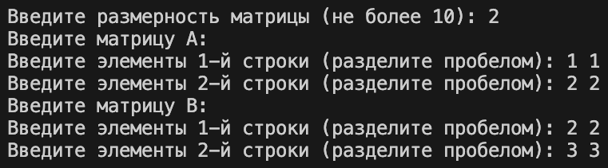
Рисунок 1 - Ввод матриц
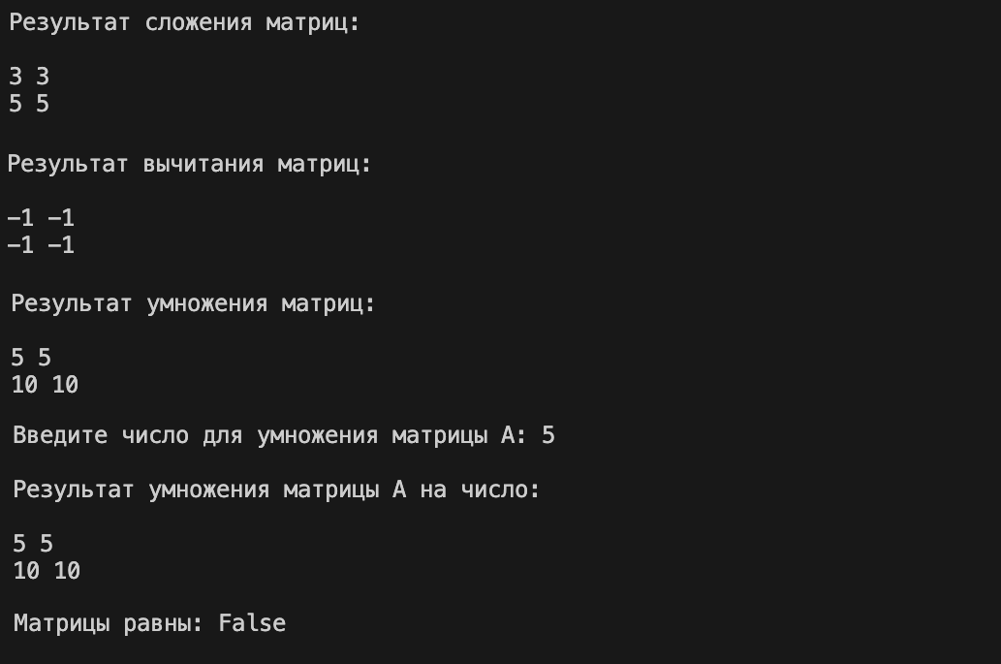
Рисунок 2 - Действия над матрицами
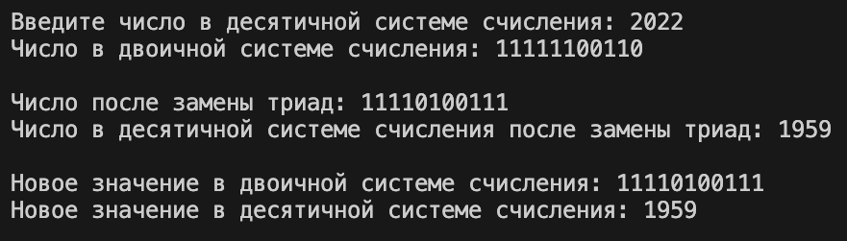
Рисунок 3 - Вычитание матриц
ВЫВОДЫ
В лабораторной работе были использованы возможности языка C#:
- ветвления if;
- цикл while;
- цикл for;
- методы;
- классы.

СПИСОК ИСПОЛЬЗОВАННЫХ ИСТОЧНИКОВ
1 Полное руководство по языку программирования С# 11 и платформе .NET 7. – Режим доступа: URL: https://metanit.com/sharp/tutorial/.

